Specyfikacja zamówienia na wykonanie stanowiska do badania progu zadziałania liniowych czujek dymu zgodnego z wymaganiami załącznika A do normy PN-EN 54-12:2015
Zamówienie dotyczy opracowania projektu i zbudowania stanowiska do badania progu zadziałania liniowych czujek dymu.
Stanowisko ma służyć do badania czujek zgodnie z normą PN-EN 54-12. Stanowisko ma zapewnić ustalenie wartości progu zadziałania czujki przy określonej wartości tłumienia C [dB]. Tłumienie wiązki światła na drodze między nadajnikiem i odbiornikiem powinno być realizowane poprzez odpowiednio dobrany zespół filtrów. Zespół ma umożliwiać uzyskanie tłumień zgodnie z Tabelą nr 1. Dodatkowo pomiędzy nadajnikiem i odbiornikiem lub czujką a reflektorem powinien zostać wstawiony tłumik (siatka) symulujący tłumienie atmosfery wynikające z naturalnej odległości w jakich montowane są czujki. Zgodnie z ww. normą czujki liniowe to takie, które pracują w zakresie odległości 10 do 100 m. Ustawienie wymaganego tłumienia powinno być możliwe poprzez obrót siatki na specjalnym uchwycie, aż do uzyskania oczekiwanej reakcji czujki.
Zestaw filtrów powinien być zamontowany w taki sposób, aby umożliwiać otrzymanie wartości tłumienia określonych w tabeli nr 1 oraz możliwość zmiany położenia względem liniowej czujki dymu. Użytkownik powinien mieć zapewnioną możliwość sterowania pracą stanowiska automatycznie za pomocą specjalnie stworzonego do tego celu oprogramowania. Konstrukcja oprogramowania powinna umożliwiać realizację kompletnych procedur pomiarowych krok po kroku zgodnie z ww. normą. Powinno być również możliwe sterowanie ręczne poszczególnymi fazami procedur i zmiana ich parametrów. Ponieważ badania progu zadziałania odbywają się w komorze w warunkach narażeń klimatycznych (temperatura, wilgotność) elementy stanowiska muszą być odporne na następujące warunki klimatyczne: od -15ºC do 60ºC, wilgotność do 96%.
Celem symulowania wpływu dymu na czujkę, tłumienie powinno być uzyskiwane przez przysłonięcie za pomocą filtra zasłaniającego cały układ optyczny odbiornika. Filtry powinny być neutralne dla długości fal z zakresu stosowanego w czujkach liniowych (880 nm i 655 nm).
Tabela nr 1
Współczynnik tłumienia filtra dB | Minimalna rozdzielczość dB
< 1,0 | 0,1
od 1,0 do 1,9 | 0,2
od 2,0 do 3,9 | 0,3
od 4.0 do 6,0 | 0,4
Od 6,0 do 15 | 1,0
W skład stanowiska wejdzie:
- Zespół filtrów optycznych wraz z napędami,
- Zespół sterujący,
- Ława optyczna z uchwytami do mocowania czujek,
- Komputer osobisty (nie stanowi przedmiotu oferty, zamawiający dostarczy komputer),
- Zespół ruchu czujek do badania zależności kierunkowej,
- Zespół ruchu reflektora do badania zależności kierunkowej,
- Pozycjoner tłumika do symulacji zmiany odległości,
- Oprogramowanie,
- Okablowanie stanowiska,
- Instrukcja użytkowania.
Zakres ruchu kątowego czujki przy badaniu zależności kierunkowej zamawiający określił na co najmniej ±15º wokół osi pionowej i ±15º wokół osi poziomej. Badane czujki będą miały różne wymiary co powoduje, że stanowisko musi zapewnić regulacje ich położenia względem osi silnika.
Należy zapewnić możliwość obrotu wokół własnej osi wspornika na którym zamontowany będzie liniowa czujka dymu. Rozdzielczość zmiany kąta co najmniej 0,02°.

Wraz ze stanowiskiem należy dostarczyć oprogramowanie do sterowania pracą stanowiska i rejestrowania progu zadziałania liniowych czujek dymu badanych na stanowisku. Oprogramowanie musi posiadać możliwość zapisywania co najmniej następujących parametrów: data pomiaru, typ czujki, producent czujki, numer zlecenia, imię i nazwisko osoby realizującej pomiar, temperatura otoczenia, wilgotność względna, ciśnienie atmosferyczne, wartość progu zadziałania czujki, wartość ustawienia kąta na stole obrotowym do którego zamocowany jest element nr 1.
Funkcje realizowane przez zespół sterujący stanowiska:
- Zasilanie czujki,
- Niezależny pomiar napięcia zasilania czujki,
- Monitorowanie stanu czujki,
- Sterowanie napędami części ruchomych stanowiska,
- Monitorowanie położenia części ruchomych stanowiska.
- Komunikacja z komputerem PC.
Schemat stanowiska pomiarowego
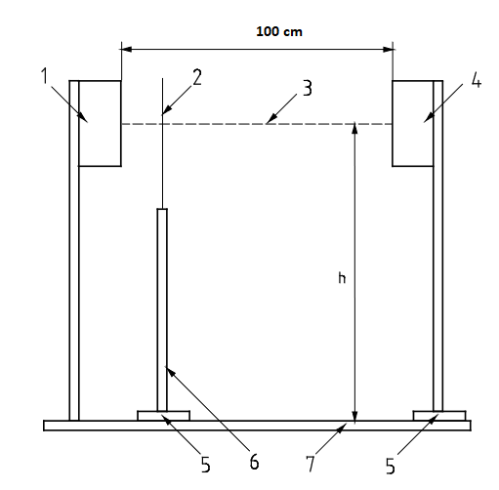
- Odbiornik lub zespół nadajnik-odbiornik (zapewnienie możliwości montażu) ten element nie wchodzi w zakres zlecenia.
- Przysłona – element kontrolowany za pomocą oprogramowania i umożliwiający osiągnięcie wymaganych wartości tłumienia wiązki światła w sposób automatyczny, należy zapewnić możliwość zmiany jej położenia (odległości od badanej czujki dymu).
- Oś wiązki światła
- Nadajnik lub reflektor – zapewnienie możliwości montażu wymienionych elementów które nie stanowią zakresu zlecenia
- Regulacja rozstawu, realizacja za pomocą sterowania z poziomu aplikacji
- Regulacja wysokości, realizacja z poziomu aplikacji
- Podstawa – wykonana z aluminium
h – wysokość osi wiązki światła ponad podstawą
Odległość pomiędzy elementem nr1 i nr 4 powinna wynosić 1 m.
Zastosowane w stanowisku pomiarowym przesłony optyczne muszą posiadać certyfikaty wzorcowania z akredytowanego laboratorium. Dopuszczalna wartość odchylenia wartości tłumienia 0,005 dB.

